Guide d’utilisateur

Mars 2017

Michaël Trahan, Jonathan Lafrenière, Christophe Bélanger



# **Coordonnées des membres de l’équipe**

**Jonathan Lafrenière**

*\*Prioriser Mio\**

[Jonathan.lafreniere@hotmail.com](mailto:Jonathan.lafreniere@hotmail.com)

(819) 701-7047

**SQL**

Création des tables, création séquences,Script SQL final

**Application**

Cas de test

Afficher infos des enfants du parent

Section Entraineurs

Section Personnes

Section Catégories

Section Écoles

Section Équipes

Section Tournois

Section Gyms

Section Inscriptions

Section Récipiendaires

**Documentation**

Guide Utilisateur

Fichier de documentation générale (Avec Michael)

**Michaël Trahan**

*\*Prioriser Mio\**

(819) 269-1415

[mick2896@hotmail.com](mailto:mick2896@hotmail.com)

**Sql**

Déclencheurs, Package (Fonctions), Table utilisateurs et apex control setup /access

**Application**

Section Inventaire (Camisoles,Shorts,Inventaires)(205-210-215-220)

Section Joueurs (Joueurs, allergies, blessures, médicament, personnes,prêts) (290-300)

Section Utilisateur (520-521)

Section Sécurité (510)

L’aspect sécurité de l’application en général

Cas de test

**Documentation**

Graph de la BD complet

Graph des dépendances

Dictionnaires 🡪 Tables, Fonctions, Séquences, Déclencheurs

Hiérarchie des onglets

Sécurité des pages

Fichier de documentation générale (Avec Jonathan)

**Christophe Bélanger**

*\*Prioriser Mio\**

(819) 699-7645

[christophe.belanger@outlook.com](mailto:christophe.belanger@outlook.com)

**Sql**

Fonctions de validation (Téléphone et code postal)

**Application**

Section calendrier (10-20)

Section poste budgétaire (260)

Section factures (360)

Rapport sur les équipes (370)

Section Transactions (420-430)

Disponibilité gym (530)

Disponibilité entraineur (540)

Section pratiques (620)

Section récompenses entraineurs (650)

**Documentation**

Dictionnaire des données

**Informations relatives à l’environnement de développement**

**Application : 862.app_ABBTR**

**Workspace**: WPR0104

**Utilisateur :** PR0104

**Mot de passe :**  Xn06nx35

Administrateur : bob

Mot de passe : bob

**Structure du document**

Ce document est structuré de manière à regrouper les fonctionnalités dépendantes. Les numéros de pages ne sont donc pas en ordre.

**Particuliarités**

Les informations sont regroupées de façon logique.

L’utilisation est intuitive

Nombreuses validations

Ex. : Les enfants doivent avoir entre 5 et 14 ans

# **Documentation des pages de l’application**

**Inventaire** *– Page 205*

**Description :** Cette page permet d’afficher tous les équipements en inventaire, soit les vêtements (shorts et camisoles) et les autres équipements. Un bouton permet d’ajouter chaque type d’équipement.

**Validations :** Aucune validation sur cette page

**Fonctionnalités**: Accès aux pages permettant la création des items et rapports formattés

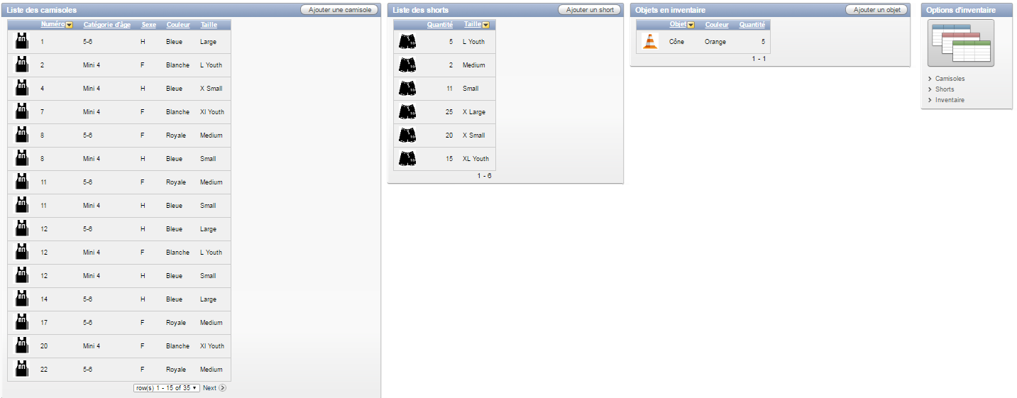

Alors qu’il est important de garder trace des numéros de camisole, il n’est pas important d’enregistrer les shorts « à la pièce » dans la base de données. Il est donc possible d’en ajouter plusieurs d’un coup.

Comme mentionné plus haut, chaque camisole est enregistrée individuellement car le numéro est unique.

De la même manière que les shorts, il est possible d’entrer plusieurs items divers en inventaire en une seule entrée.

**Camisoles** *– Page 210*

**Description :** Cette page permet d’ajouter ou de modifier les camisoles.

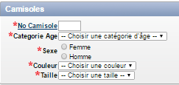**Validations :** Validation sur le numéro de camisole (Valide pour être signalé par un arbitre). Tous les champs sont obligatoires.

**Shorts** **–** *Page 215*

**Description :** Cette page permet d’ajouter ou de modifier les shorts.

**Validations :** Si le nombre de shorts est modifié vers une valeur non cohérente avec le nombre de prêts, la modification n’est pas effectuée.

Tous les champs sont obligatoires

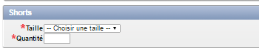

**Inventaire** **–** *Page 220*

**Description :** Cette page permet l’ajout ou la modification d’objets en inventaire.

**Validation :** Tous les champs sont obligatoires.

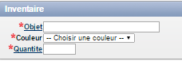

**Rapport Personnes** *– Page 270*

**Description :** Ce rapport affiche toutes les personnes associées aux joueurs (parents et personnes contact) et permet d’accéder à un formulaire pour modifier ces personnes et leur générer des reçus d’impôt.

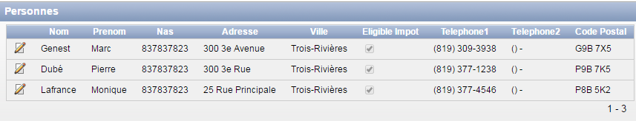

**Formulaire Personnes** *– Page 280*

**Description :** Cette page permet d’ajouter ou de modifier les personnes importantes associées aux joueurs. Si la personne est éligible aux reçus d’impôt, un bouton s’affichera et offrira la possibilité à l’utilisateur d’en générer un.

**Validations :** Le numéro de téléphone doit être formaté correctement ou être vide, tous les champs sont obligatoires à l’exception du second téléphone.

**Autres fonctionnalités :** Le reçu d’impôt sera généré en fonction du nombre d’enfants inscrits liés à cette personne.

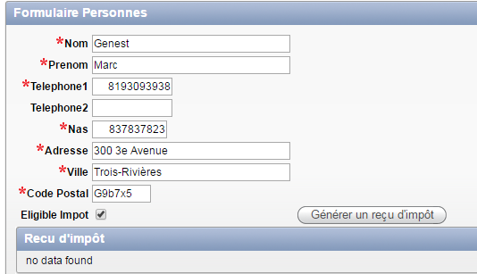

**Rapport Entraineurs** *– Page 230*

**Description :** Cette page contient une liste de tous les entraineurs et permet d’accéder à un formulaire permettant de les modifier.

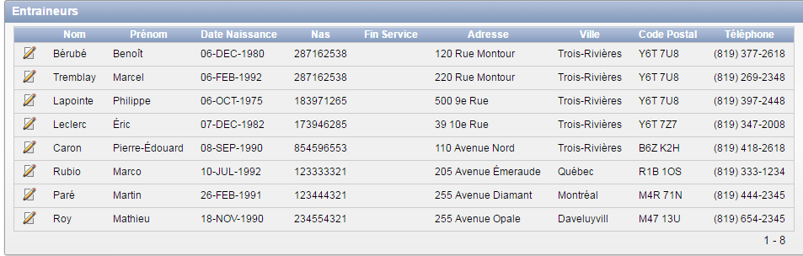

**Formulaire Entraineurs** *– Page 240*

**Description :** Ce formulaire permet l’ajout ou la modification d’un entraîneur. Une section du formulaire est consacrée aux disponibilités de l’entraineur et une autre aux récompenses monétaires accordées à l’entraîneur.

**Validations :** Validations sur le format du code postal, le format du numéro de téléphone et sur la date de naissance.

**Autres fonctionnalités :** Gestion des disponibilités de l’entraineur et assignation de récompenses.

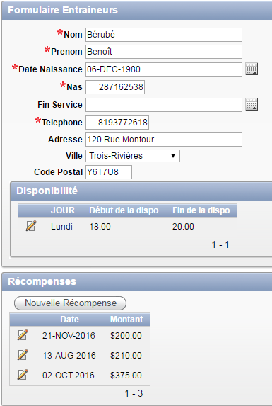

**Formulaire Disponibilité Entraineurs** *– Page 540*

**Description :** Ce formulaire permet l’ajout, la modification et la suppression des disponibilités d’un entraîneur. Les heures sont entrées en tant que nombre à deux virgules.

**Validations :** L’heure de début de la disponibilité doit être inférieure à l’heure de fin et l’entraîneur ne peut pas enregistrer deux disponibilités se chevauchant.

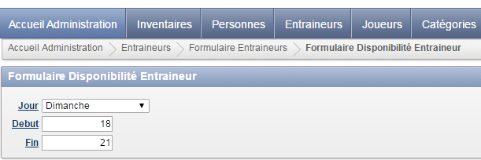

**Formulaire Récompense** *– Page 650*

**Description :** Ce formulaire permet d’attribuer une récompense à un entraîneur.

**Validations :** Le montant doit être positif.

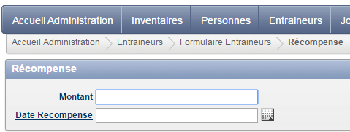

**Rapport Joueurs** *– Page 290*

**Description :** Ce rapport affiche tous les joueurs et permet d’accéder à un formulaire permettant leur modification.

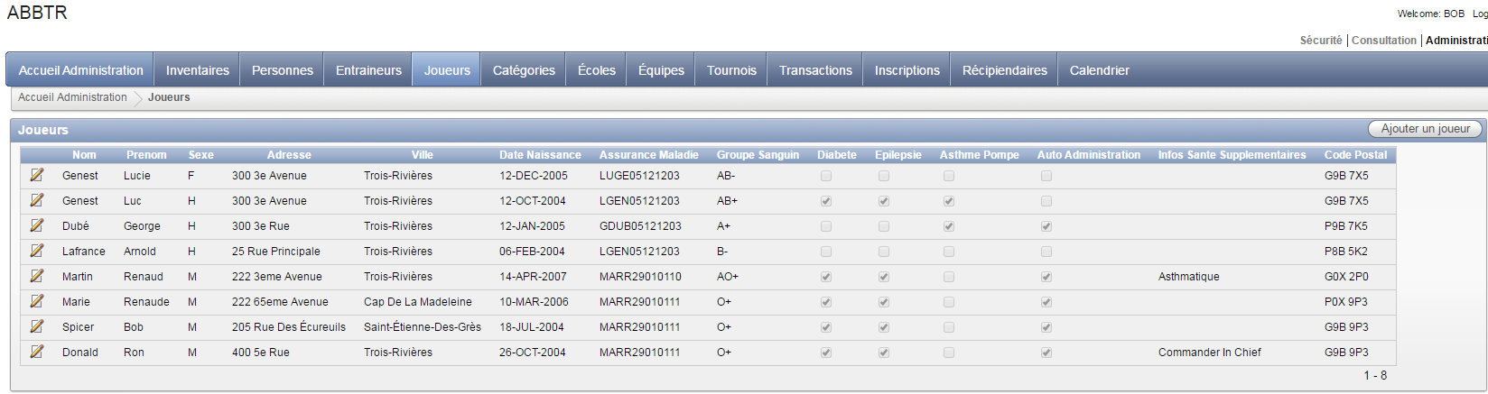

**Formulaire Joueurs** *– Page 300*

**Description :** Ce formulaire permet l’ajout, la modification et la suppression de joueurs, et l’ajout ou la suppression de ses allergies, blessures, medicaments et prêts.

**Validations :** Validations sur le code postal, message d’erreur si l’utilisateur tente de supprimer une blessure sans qu’une blessure soit sélectionnée, message d’erreur si l’utilisateur tente de supprimer un médicament sans qu’un médicament soit sélectionné, certains champs sont obligatoires.

**Fonctionnalités :** Les régions médicales et les prêts sont masqués lors de la création initiale et ne sont disponible que lors de la modification pour éviter les erreurs. Il est possible de gérer le profil entier d’un joueur en tant qu’administrateur ou parent.

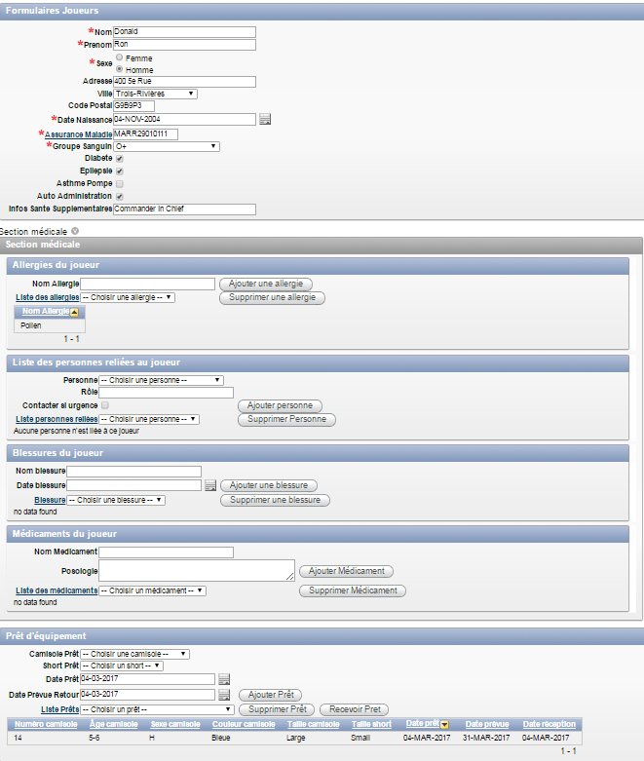

**Rapport Catégories** *– Page 310*

**Description :** Cette page affiche toutes les catégories d’équipe possible et permet l’ajout ou la modification de ces catégories.

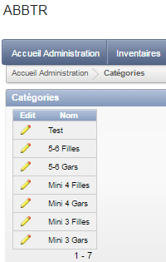

**Formulaire Catégories** *– Page 320*

**Description :** Création d’une catégorie.

**Validation :** Le champ nom est obligatoire.

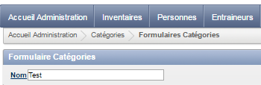

**Rapport Écoles** *– Page 330*

**Description :** Cette page affiche les différentes écoles et permet l’ajout ou la modification des écoles existantes et de leurs gymnases.

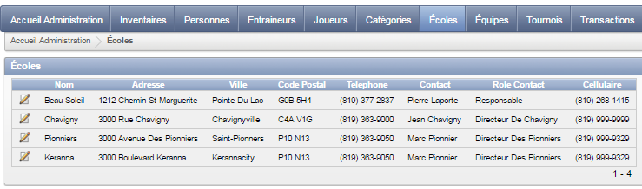

**Formulaire Écoles** *– Page 340*

**Description :** Ce formulaire permet d’ajouter ou de modifier les écoles et leurs gymnases. Il est possible d’accéder au détail du gymnase pour le modifier (nom et disponibilités).

**Validations :** Des validations sont effectués sur le format du code postal et des numéros de téléphone. Certains champs sont obligatoires.

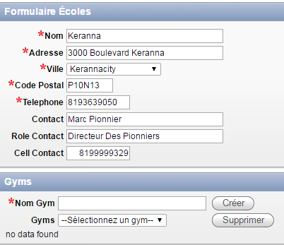**Fonctionnalités additionnelles :** Associer un gymnase à l’école et voir les gymnases associés à l’école.

**Formulaire Gymnase** *– Page 500*

**Description :** Ce formulaire permet d’ajouter un gymnase ou de le modifier (ainsi que de modifier les disponibilités de ce gymnase)

**Validations :**Le nom du gymnase est obligatoire.

**Fonctionnalités additionnelles :** Gestion des disponibilités du gymnase.

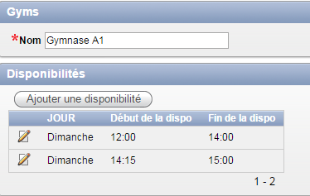

**Formulaire Disponibilités** *– Page 530*

**Description :** Ce formulaire permet d’ajouter ou de modifier les disponibilités d’un gymnase.

**Validations :**Les disponibilités ne doivent pas se chevaucher, l’heure de début doit être inférieure à l’heure de fin de la disponibilité.

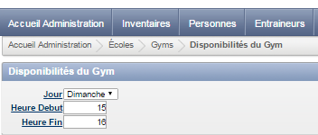

**Rapport Équipe** *– Page 370*

**Description :** Ce formulaire permet de voir, ajouter ou modifier les équipes.

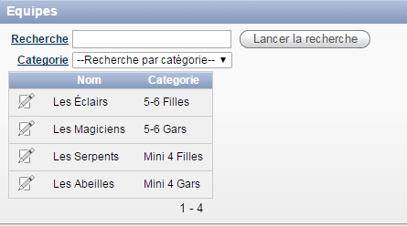

**Formulaire permissions** *– Page 510*

**Description :** Ce formulaire permet de modifier les permissions des utilisateurs.

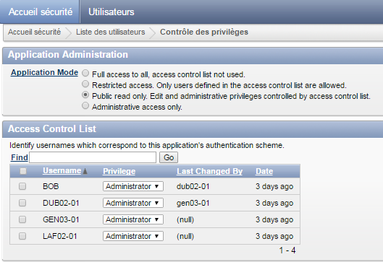

**Formulaire Équipes** *– Page 380*

**Description :** Ce formulaire permet de modifier, ajouter ou supprimer une équipe. Cette page permet aussi de modifier les entraineurs qui y sont associés, d’inscrire l’équipe à un tournoi et d’inscrire les joueurs à l’équipe. De plus, il est possible de planifier les pratiques à l’aide de ce formulaire.

**Validations :** Le montant doit être un nombre positif, l’équipe doit avoir un nom.

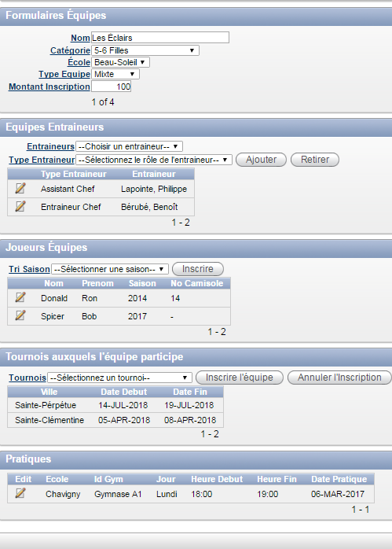

**Formulaire Inscriptions** *– Page 560*

**Description :** Ce formulaire permet d’inscrire un joueur ou de supprimer l’inscription. Il est rempli automatiquement avec les données sélectionnées dans le formulaire équipe. Il est impossible de modifier une inscription. L’inscription d’un joueur à une équipe créera une transaction égale au montant de l’inscription spécifié pour l’équipe. La suppression se fait en accédant au formulaire depuis le formulaire équipe.

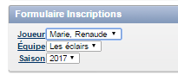

**Formulaire Tournois** *– Page 400*

**Description :** Ce formulaire permet de créer un tournoi et d’indiquer le montant de l’inscription, qui sera ajouté aux transactions automatiquement lorsqu’une équipe s’inscrit.

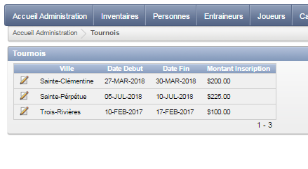

**Formulaire Tournois** *– Page 410*

Ce formulaire sert à l’ajout, la modification ou la suppression d’un tournoi.

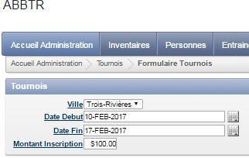

**Rapport Récipiendaires***– Page 420*

**Description :** Ce rapport affiche les prix et les gagnants qui y sont associés. Un lien est disponible pour ajouter des prix.

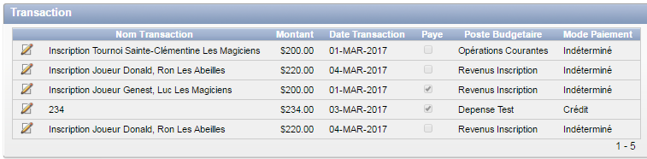

**Formulaire Transactions** *– Page 430*

**Description :** Ce formulaire sert à ajouter, modifier ou supprimer un prix.

**Validations :** Champs obligatoires, le montant doit être supérieur à 0

**Fonctionnalités additionnelles :** Création de factures associées à la transaction.

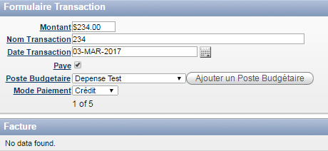

**Formulaire Postes Budgétaires***– Page 260*

**Description :** Ce formulaire permet de créer un poste budgétaire et de spécifier s’il correspond à des transactions signifiant une entrée ou une sortie d’argent.

**Validations :** Le nom du poste budgétaire ne peut pas être nul.

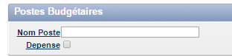

**Formulaire Factures** *– Page 360*

**Description :** Ce formulaire permet d’associer une facture à une transaction.

**Validations :**

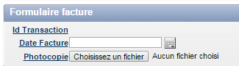

**Rapport Utilisateurs** *– Page 520*

**Description :** Ce formulaire permet de voir, ajouter ou modifier les utilisateurs.

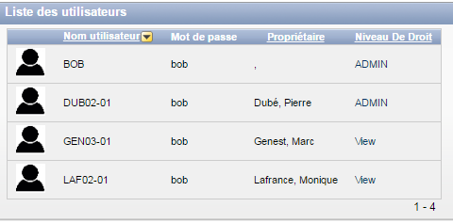

**Création d’Utilisateurs** *– Page 521*

**Description :** Ce formulaire permet de modifier le mot de passe d’un utilisateur et d’y associer une personne.

**Validations :** Le mot de passe et le nom d’utilisateur sont obligatoires, le nom d’utilisateur doit être unique.

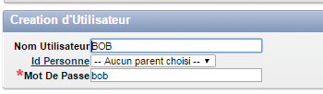

**Rapport Récipiendaire** *– Page 590*

**Description :** Cette page permet de créer, voir ou modifier les récipiendaires de prix sportifs.

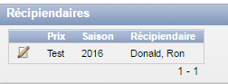

**Formulaire Récipiendaire** *– Page 600*

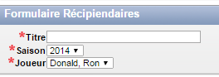

**Page d’accueil** *– Page 1*

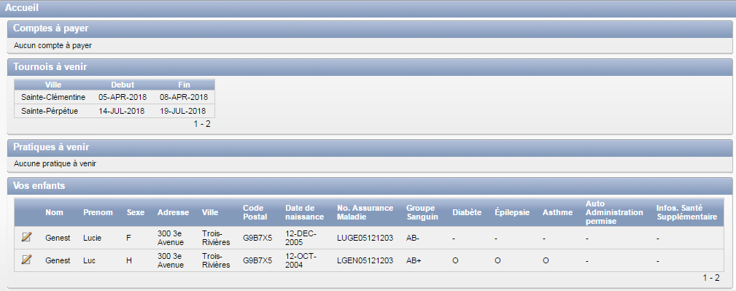

**Description :** Cette page affiche au parent d’un enfant les transactions liées aux inscriptions de ses enfants, les tournois auxquels les équipes de ces enfants participent, les pratiques auxquels les équipes de ses enfants prendront part ainsi que les informations relatives à ses enfants. Il sera possible de modifier les données de ses enfants.

**Calendrier des pratiques** *– Page 10*

**Description :** Ce calendrier permet d’accéder aux pratiques des enfants de l’utilisateur. Cliquer sur une pratique ouvrira la page 20 affichant les détails de la pratique.

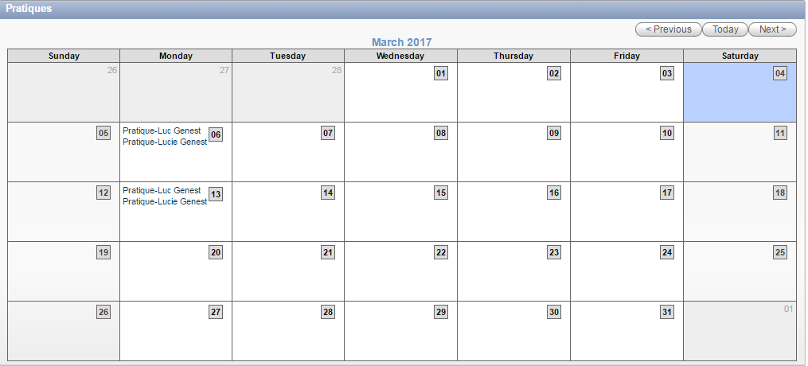

**Page d’accueil** *– Page 20*

**Description :** Cette page est ouverte lorsque l’utilisateur clique sur une pratique dans le calendrier.

